Финальный этап

военно-тактической игры «Сурский рубеж»
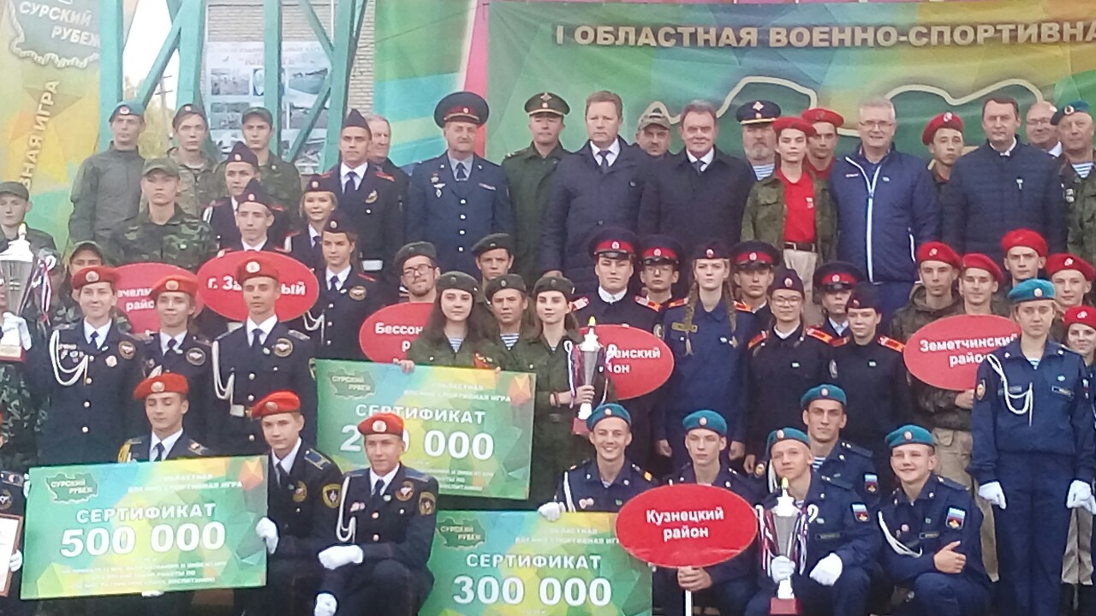
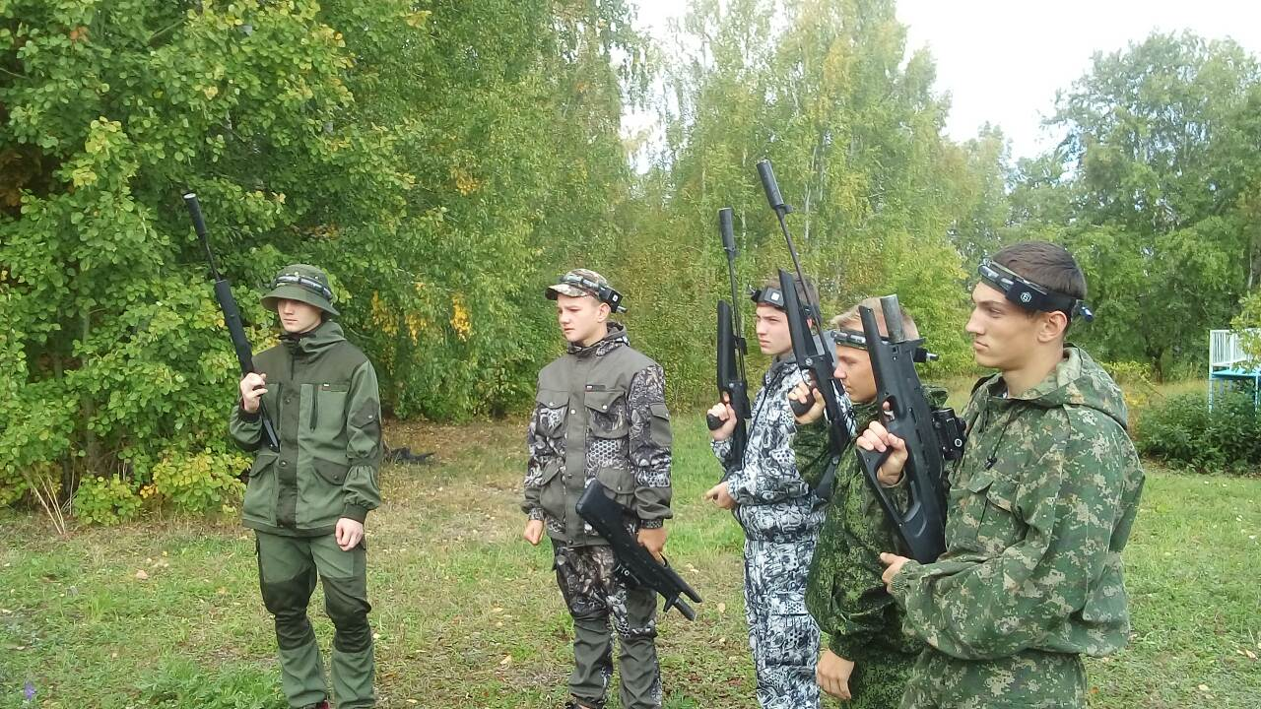
По инициативе Губернатора Пензенской области Ивана Белозерцева в период с 18 по 20 сентября на базе детского оздоровительного лагеря «Юность» в с.Ключи Пензенского района состоялся финальный этап 1 областной военно-тактической игры «Сурский Рубеж». В соревнованиях принимали участие 33 школьных команды муниципальных районов и городских округов Пензенской области. Кузнецкий район представляла команда победителей муниципального этапа Игры – учащиеся МБОУ СОШ с.Поселки. В состав команды вошли 8 воспитанников военно-патриотического объединения «Патриот» в возрасте от 14 до 16 лет под руководством преподавателя-организатора ОБЖ Валентина Юрьевича Голубева. Участники соревнований демонстрировали навыки военно-спортивной подготовки, оказания первой помощи и ориентирования на местности. В строевом смотре «Равнение на знамена» юноши и девушки демонстрировали строевые приёмы без оружия в составе отделения на месте и в движении. В творческом конкурсе «Визитная карточка команды» исполняли поэтические произведения. В исторической викторине «Защитники Отечества» участники отвечали на вопросы для знатоков истории нашей страны. На этапе «Огневая подготовка» выполняли неполную сборку/разборку автомата. На дистанции «Стрелковый рубеж» осуществляли стрельбу по мишеням из пневматической винтовки. На этапе «Физическая подготовка» выполняли комплексные силовые упражнения.
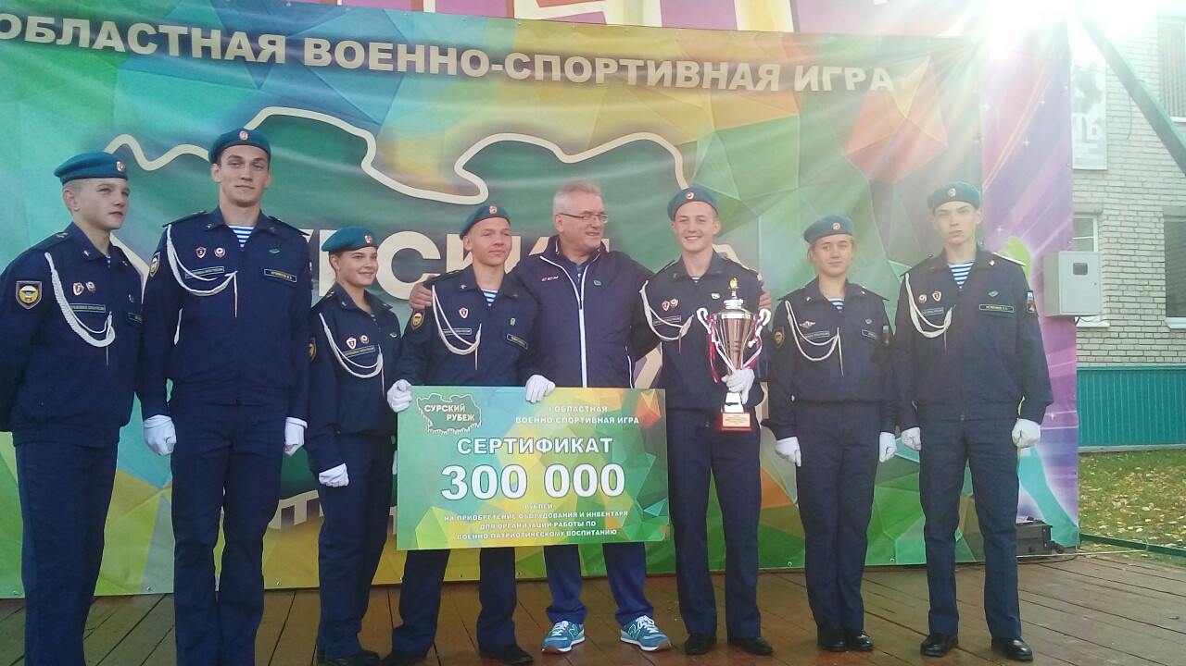
По результатам соревнований серебряными призерами стала команда нашей школы. Подведение итогов и торжественное награждение участников состоялось 20 сентября, ребята из рук губернатора Белозерцева И.А. получили сертификат на 300 тыс. Все участники игры и почетные гости получили памятный значок «Сурский рубеж».

